DALLMER Rohrbelüfter 902 T, DN 40
Dallmer

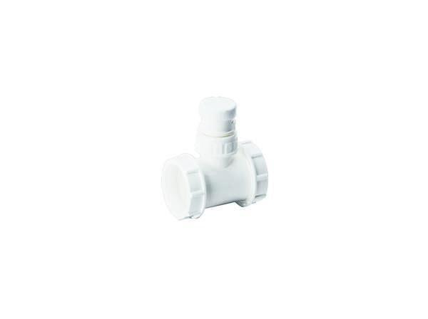Eigenschaften
GTIN:
4001636850119
HAN:
850119
Werkstoff
Kunststoff
Nennweite DN
40,00

